Природа и экология Дрогичинщины

Нитка маршрута: Дрогичин – Брашевичи - Новосёлки - Селище - Гидроузел №5 (Ляховичи)- Белин – Осовцы – Дрогичин.
Протяжённость: 110 км
Продолжительность: 6 часов

Вид и тип - автобусный, познавательный
Краткое описание: Ознакомление участников экскурсии с природой Дрогичинского района. Начало экскурсии в парке г. Дрогичина где знакомят участников с местной речушкой (называют её жители Пинька). Она пересекает Дрогичин с севера на юг и берёт начало на северо-восток от д. Ровины. Впадает в Днепробугский канал в районе шлюза №5. Интересным является и Дрогичинское озеро (пл. 70га). Его выкопали мелиораторы в 80-е гг. прошлого века.
Экскурсовод рассказывает о мелиорации земель Белорусского Полесья.
Далее переезжаем на автобусе в д. Брашевичи, где посещаем Брашевичское лесничество - вольеры диких животных, дендропарк в котором произрастают 52 вида растений редко встречающихся на территории Беларуси.
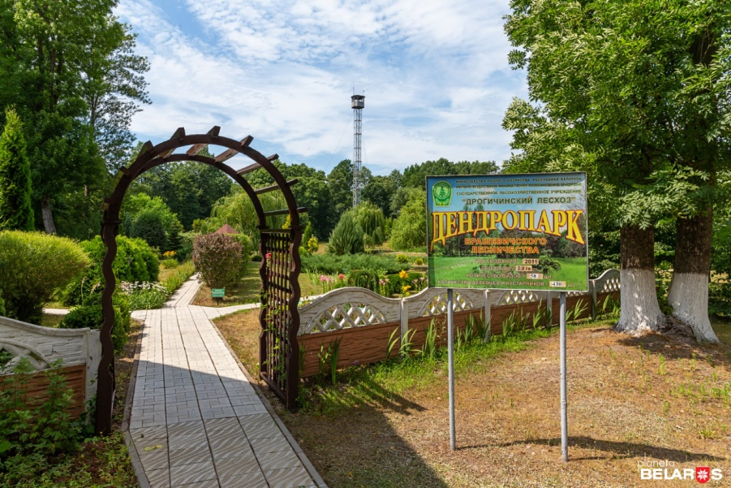
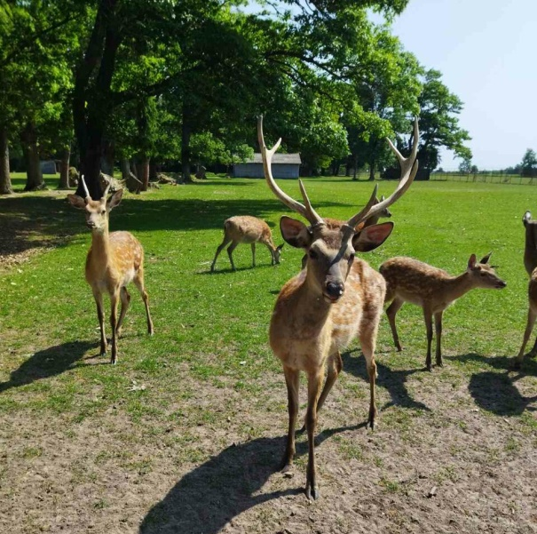

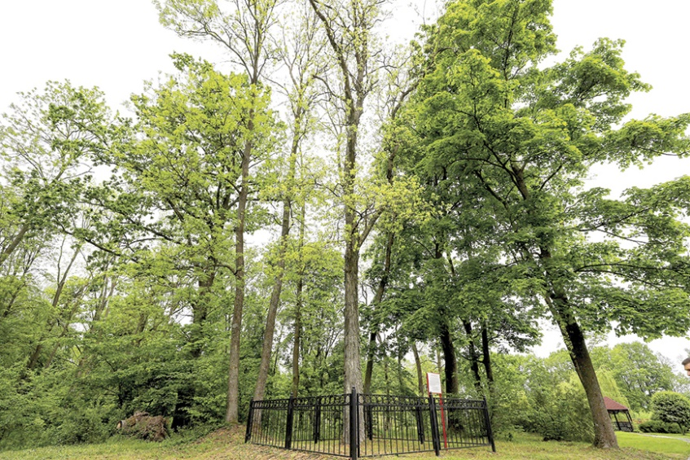
Особое внимание уделяется памятнику природы республиканского значения Карии Овальной – дерева, родиной которого является Северная Америка.

После следуем в д.Осиповичи, где на пароме пересекаем Днепровско-Бугский канал попадаем в д. Новоселки, в данной деревни расположено административное здание Рыбхоза «Днепробугский» и проезжая вдоль водоемных угодий рыбхоза попадаем на экологическую тропу «Сокровища болота Званец» республиканского ландшафтного заказника «Званец». Протяженность тропы 2 км., на ней уложена гать с обустроенными информационными площадками, по которым удобно изучать флору и фауну заказника. Также на тропе установлена смотровая вышка.
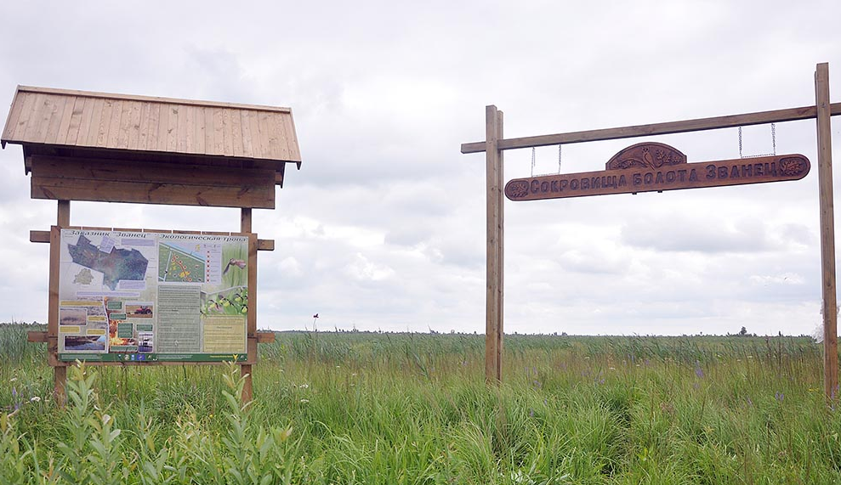

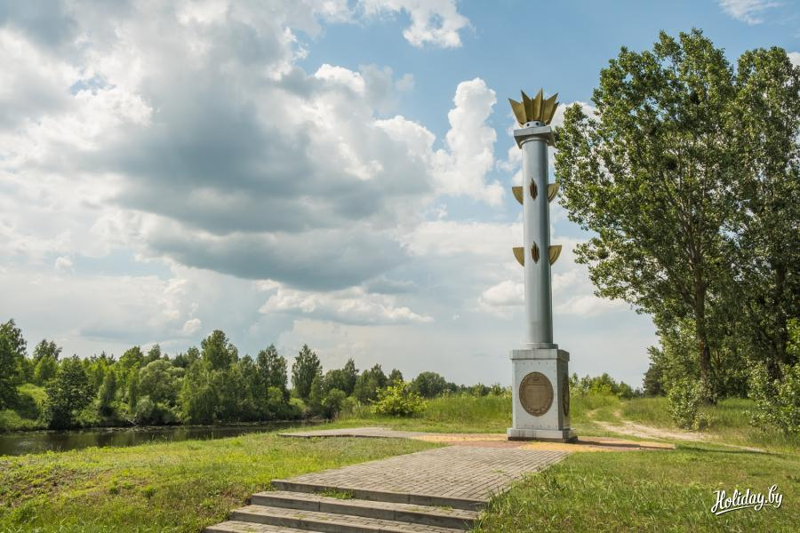
Далее следуем в д. Селище, где осматриваем водораздел и слушаем рассказ о том, что находимся на самой высокой точке Днепровско-Бугского канала. Вода с этого места идёт в двух направлениях - в сторону Пинска и Бреста.

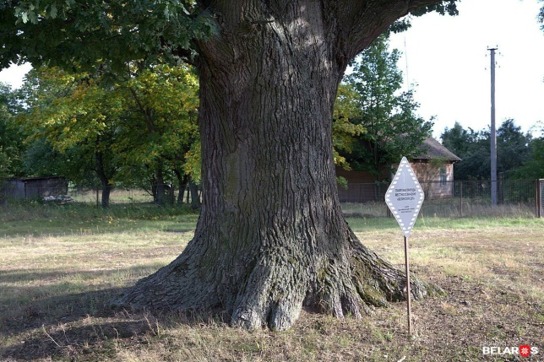
После выдвигаемся в сторону д. Белин останавливаемся возле дуба (Волот), которому более 300 лет. Слушаем рассказ о проведении работ по строительству в первой половине 19-го века Дуги Струве. Показываем памятный знак на месте обсерватории и место, где находилась геодезическая точка.

Завершается экскурсия у Военно-исторического музея им. Д. Удовикова

